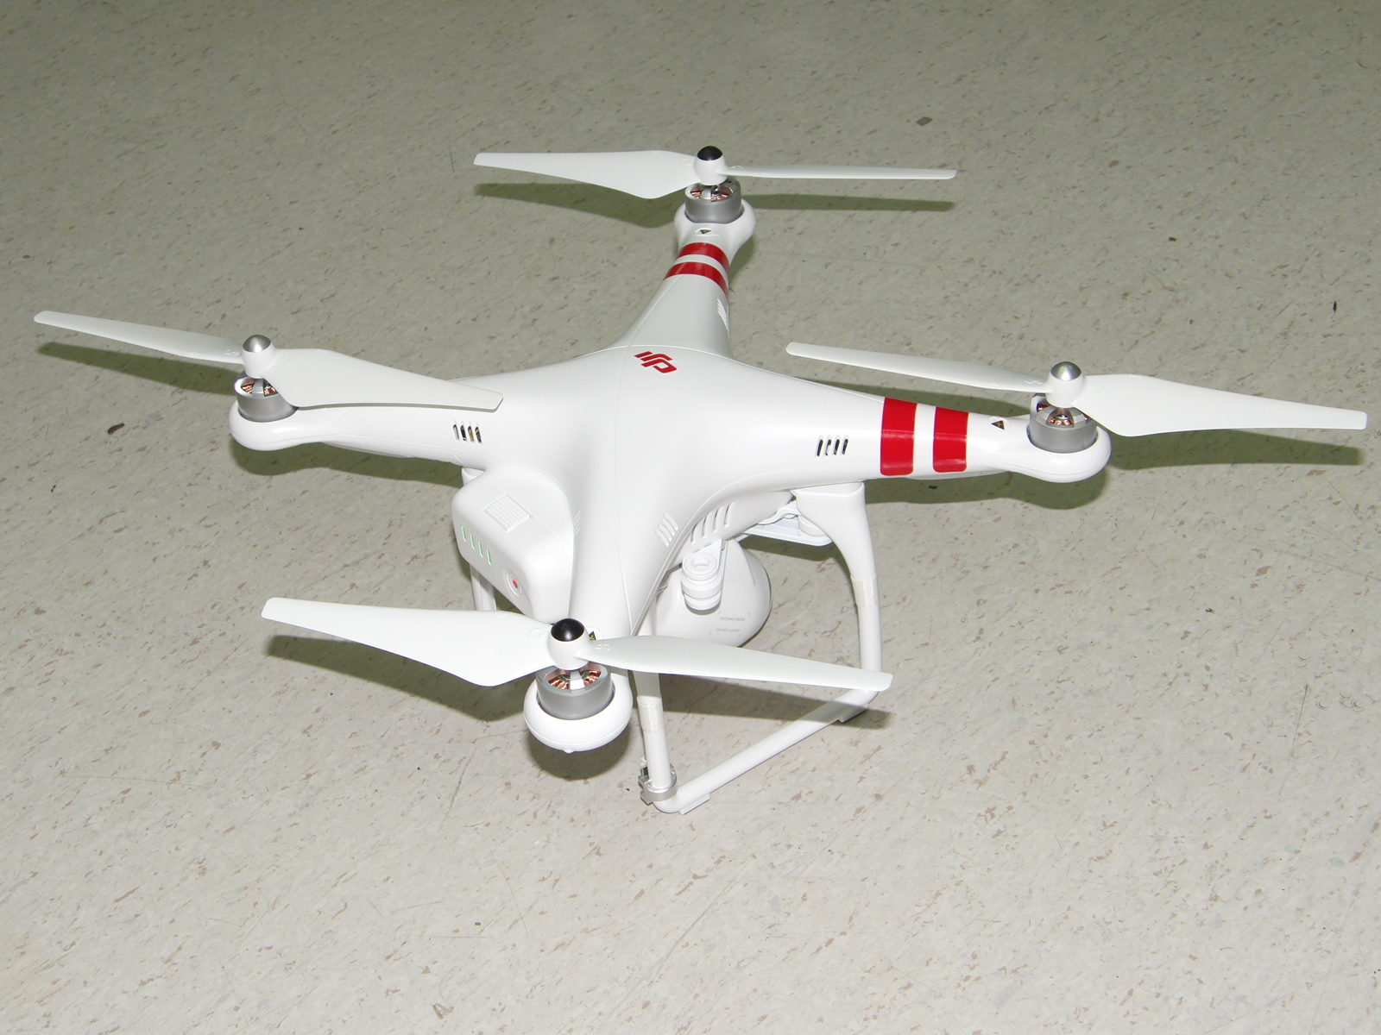
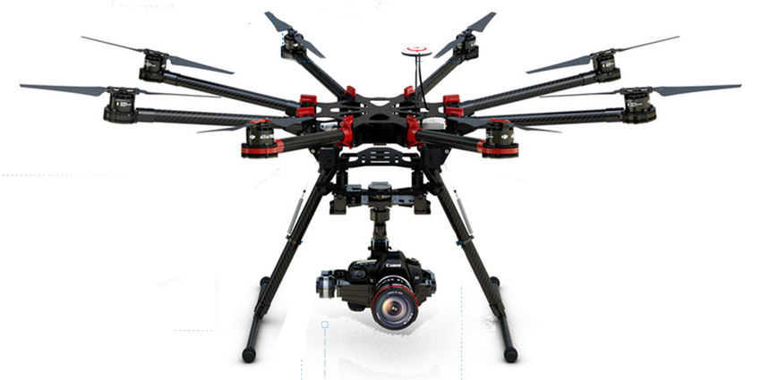


הפעלה מסחרית לא חוקית של כלי טייס בלתי מאוישים
לאחרונה חלה עלייה בשימוש בכלי טייס בלתי מאוישים לצרכי צילום אווירי למטרות אזרחיות.
רב-להב (רחפן) המופעל בהפעלה מסחרית הינו כלי טייס לכל דבר וענין, וחוק הטייס התשע"א-2011 חל עליו.
נבקש להפנות את תשומת לב הציבור לכך שעל פי הוראות סעיף 17 לחוק הטייס התשע"א-2011, הפעלה מסחרית של כלי טייס (וכלי טייס בלתי מאוישים בכלל אלה) טעונה רישיון הפעלה אווירית.

17 הפעלה מסחרית של כלי טייס – חובת רישוי | - לא יפעיל אדם כלי טייס בהפעלה מסחרית, אלא אם כן בידו רישיון הפעלה אווירית שניתן לפי הוראות סימן זה או אם הוא עובד טייס בעל רישיון כאמור.  - מפעיל אווירי לא יפעיל כלי טייס בהפעלה מסחרית אלא בהתאם לתנאי הרישיון, למפרטי ההפעלה המהווים חלק מהרישיון, ולהוראות לפי חוק זה.

לפיכך, גוף מסחרי המבקש לתת שרותים כאמור, חייב להחזיק ברישיון הפעלה אווירית שניתן לו לפי הוראות חוק הטייס המוזכר לעיל.
ללא רישיון כאמור הפעלת כלי הטייס אסורה.
אין צורך להכביר מילים בדבר אחריותו המשפטית של מי שמקבל שרותים מסוימים ממי שלפי הדין אינו מורשה לתיתם.
טיפול בהליכי הרישוי מול מנהל התעופה האזרחית
ייעוץ והנחיה ע"י טייס המכיר את חוקי הטייס
הכנת המסמכים הדרושים

תיעוד למערכות תעופתיות;מסמכי רישוי לרשות התעופה האזרחית (רת"א)
טל. 052-6323322 ; 3pilot6@gmail.com

